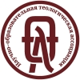
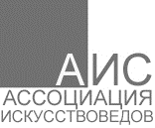
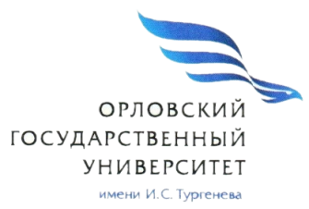
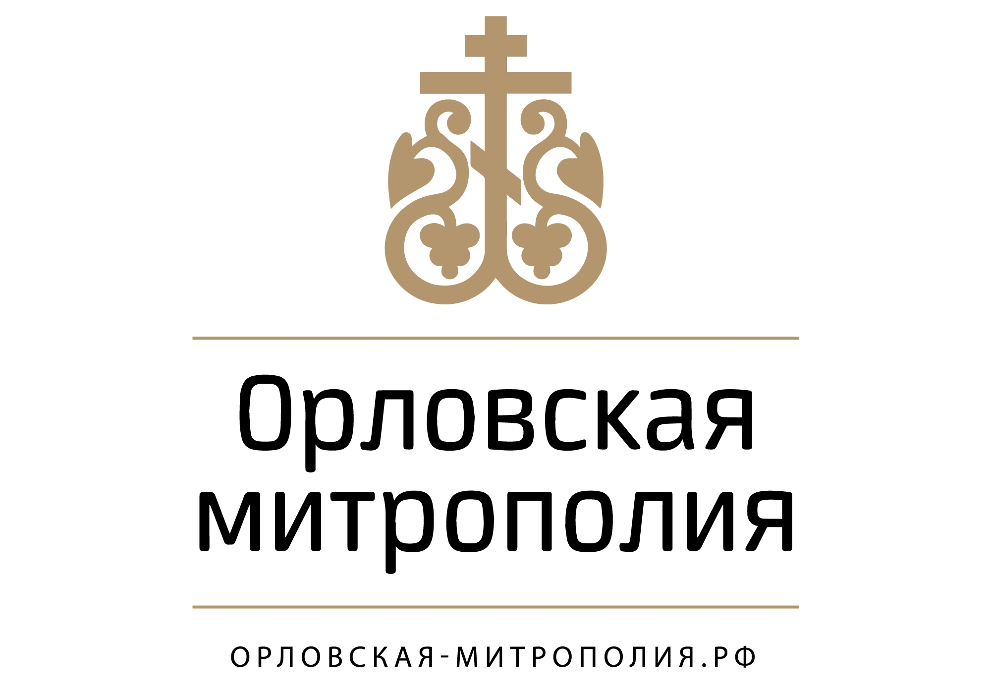

Орловская митрополия
Орловский государственный университет имени И.С. Тургенева
Ассоциация образовательных организаций
«Научно-образовательная теологическая ассоциация»
Общероссийская общественная организация
«Ассоциация искусствоведов»

Круглый стол
«Подвиг юродства А.А. Сайко как одна из форм христианского служения»

5 мая 2026 г.

Кафедра теологии, религиоведения и культурных аспектов национальной безопасности ОГУ имени И.С. Тургенева приглашает принять участие в работе круглого стола «Подвиг юродства А.А. Сайко как одна из форм христианского служения». Проведение круглого стола приурочено к памятной дате – дню блаженной кончины подвижника благочестия А.А. Сайко. Тематика круглого стола поднимает не только вопросы, посвящённые юродивым Христа ради, но и охватывает обширный спектр христианского служения подвижников благочестия. Эти темы позволяют рассмотреть юродство не только как исторический феномен, но и как живую традицию духовного поиска.
Афанасий Андреевич Сайко, прославившийся своей прозорливостью и духовной силой, ещё при жизни вдохновил многих на путь служения Богу, в том числе архимандрита Иоанна (Крестьянкина), и стал светильником веры в годы жесточайших гонений на Церковь.
Появившись в Орле в 1921 году, Афанасий Андреевич произнёс слова: «Орёл дан мне в удел…». Добровольно отказавшись от всех благ земной жизни, он посвятил себя служению Богу и людям, обличая грехи и предостерегая от беды. Скончался старец 5 мая 1967 года в возрасте 80 лет. Погребен на Крестительском кладбище г. Орла при большом стечении народа. С тех пор его могила стала местом паломничества, где верующие собираются для молитвы и поминовения.
Основной целью круглого стола является сохранение памяти о новомучениках, исповедниках и подвижниках благочестия Орловской митрополии.
Тематические направления круглого стола:
- «безумие о Христе»: границы между мирской логикой и духовной мудростью;
- юродство как форма высшего аскетического делания: отказ от мирского разума;
- смирение через поношение: ключевой аспект юродства;
- парадокс свободы: внутренняя свобода юродивого в несвободном мире;
- преемственность подвига: от ветхозаветных пророков до русских юродивых;
- святые юродивые в иконографии: особенности изображения и символика;
- возможно ли юродство сегодня? Актуальность подвига юродства в цифровую эпоху;
- юродство и психическое здоровье: где грань между духовным подвигом и болезнью (научный и богословский взгляд);
- обличение современного потребительского общества через призму житий юродивых.

К участию в работе круглого стола приглашаются государственные и муниципальные служащие, профессорско-преподавательский состав и студенты высших учебных заведений, учителя общеобразовательных школ и педагоги дополнительного образования, а также все, интересующиеся православным этосом и культурным наследием Орловщины.

Регистрация участников по ссылке:
https://forms.yandex.ru/u/69e756ab068ff03d2bc2ebfb

Время и место проведения:
12.00 – 14.00
Орловское епархиальное управление
Орел, Монастырская пл., д.1

Формат работы:
очный с возможностью дистанционного участия

Контактная информация оргкомитета:
Адрес: 302001, г. Орёл, ул. Комсомольская, 39а, каб. 302
Телефон: +79536172794
E-mail: mus.relig@mail.ru
Контактное лицо: Музалевская-Жаркова Г.М.

